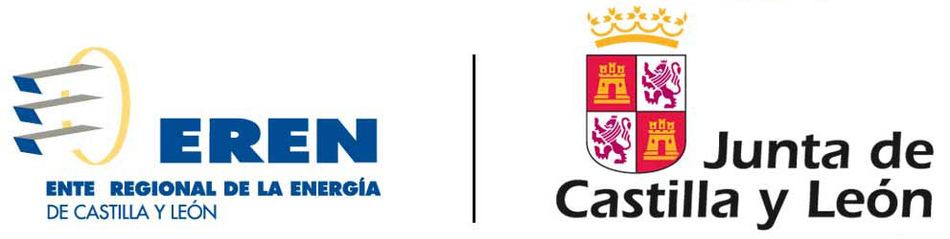




PROYECTO BÁSICO Y DE EJECUCIÓN PARA LA MEJORA DE ENVOLVENTE EN EL IES GIL Y CARRASCO (PONFERRADA)

ÍNDICE DOCUMENTAL

- memoria general
- PLANOS
- PLIEGO DE PRESCRIPCIONES TÉCNICAS
- MEDICIONES Y PRESUPUESTO
- ESTUDIO BÁSICO DE SEGURIDAD Y SALUD
- ESTUDIO DE GESTIÓN DE RESIDUOS
- PROGRAMA DE DESARROLLO DE LOS TRABAJOS

Ponferrada, Enero de 2019
El Arquitecto Técnico, autor del proyecto
María García Meana

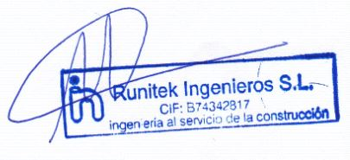
Colegiado número 1.895

